今天学习的内容

程涛 taonetwork2018

1:第四阶段课程安排

vue移端动端组件库和项目 6day

html5新特性(视频/绘图) 7day

微信公众平台-小程序和项目 6day

混编 1day

2:vue ui组件库

vue 当前很火前端框架vue用户群非常多,

vue 开始针对PC端设备而不针对移动设备开发

pc端与移动端区别:

-屏幕宽度: <=750px

-操作方式:pc 鼠标 移动 手指

国内团队:饿了么:基于vue开发移动端组件库 mint-ui

mui 移动组件库

3:vue ui使用组件库

-下载组件 js;css;fonts 在项目中即可使用

-使用脚手架 下载配置使用

*脚手架管理非常多第三方模块

*webpack将项目打包

4:vue 脚手架

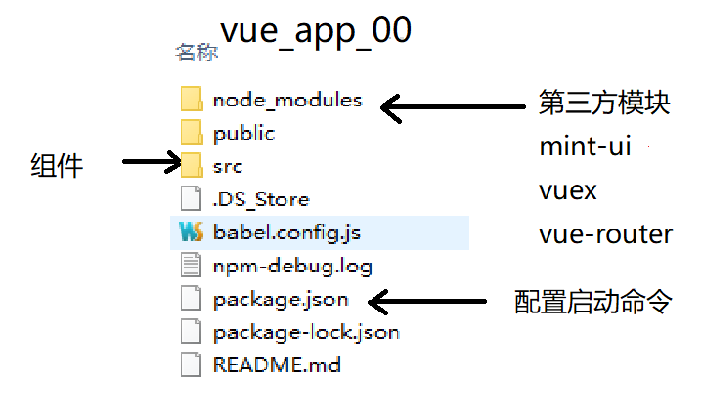

-node_modules 第三方模块

mint-ui

-package.json

"script":{

"serve":"...."

}

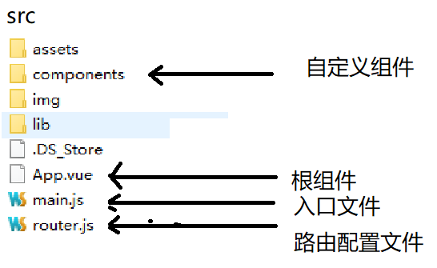

5:vue 脚手创建新组件

-创建空组件

src/components/Test.vue

-为空组件配置访问路径 router.js

/Test

-测试

http://127.0.0.1:8080/#/Test

练习:创建组件List.vue

位置:src/componets/List.vue

访问路径: /List

在data中保存数组数据其中3用户对象 {id:1,name:"tom"}

并且将用户对象值显示模板中

常见错误:

1: ERROR Failed to compile with 1 errors

error in ./src/router.js

This relative module was not found:

./components/Test1.vue

错误: compile 编译出错(写书代码出错)

2: ERROR Failed to compile with 1 errors

tag <template> has no matching end tag

原因:<template></template>

6:为脚手架添加组件库:

移动端组件库(mint-ui)-顶部导航条

官方网站: http://mint-ui.github.io/#!/zh-cn

(1)下载mint-ui组件库

npm i mint-ui -S

(2)在main.js 引入组件(按需加载)

import {Header} from "mint-ui"

(3)在main.js 注册组件

Vue.component(Header.name,Header);

(4)在指定组件使用组件 List.vue

<template>

<mt-header title="学子商城"></mt-header>

</template>

#注意:css文件单独引入

7:在脚手架中引入Button组件

(1)在main.js 引入Button

import {Header,Button} from "mint-ui"

(2)在main.js 注册 Button

Vue.component(Button.name,Button);

(3)在指定组件中使用Button List.vue

<mt-button>登录按钮</mt-button>

8:vue ui学子商城--用户登录

(1)创建表 xz_login 用户登录表

(2)创建服务器端程序 app_server_00/app.js

(3)脚手架创建 Login.vue

8.1vue ui学子商城--创建表app_server_00/db.sql

xz_login

id INT PRIMARY KEY AUTO_INCREMENT

uname VARCHAR(25)

upwd VARCHAR(32)

#mysql函数 md5('123')=>8sxj23jksd89xcjkw2

1 tom 202cb962ac59075b964b07152d234b70

#用户登录判断

--用户输入 tom 123

--程序 md5(123) 202cb962ac59075b964b07152d234b70

8.2创建服务器端程序 app_server_00/app.js

功能一:用户登录

-客户请求方法GET 客户请求路径 /login

-获取客户参数 用户名/密码 uname;upwd

-sql

SELECT id FROM xz_login

WHERE uname = ? AND upwd = md5(?)

-返回数据格式 json

{code:1,msg:"登录成功"}

{code:-1,msg:"用户名或密码有误"}

常见错误

1: 该网页无法正常运作

node.js 程序己经停止工作出错

解决问题:查看node.js 窗口出现信息

res.send(status, body):: Invalid status code

res.send()中间只能字符串;数组;js对象

2: Error: Can't set headers after they are sent.

原因:你在程序中一个流程执行二次 res.send();

res.send(); 功能:发送数据+再也不发数据停止工作

res.send()

解决问题:将前面send注释

3: Error: listen EADDRINUSE :::3000

原因: 有下程序正在运行占用3000端口

再启动程序占用3000 报错地址冲突

解决:关闭原先程序 vs code 点击回收站

8.3脚手架创建 Login.vue

1:打开脚手架创建空组件

src/components/tabbar/Login.vue

2:配置路径 /Login

作业:学子商城--用户登录